【实验目的】加深对离散系统的差分方程、冲激响应和卷积分析方法的理解。

【实验内容】编制程序求解下列两个系统的单位抽样响应和阶跃响应，并绘出其图形。
y[n]+ 0.75y[n −1]+ 0.125y[n − 2] = x[n]− x[n −1]
y[n] = 0.25{x[n −1]+ x[n − 2]+ x[n −3]+ x[n − 4]}

【实验步骤】
软件实验在此部分只需写出程序代码及相应的注释。必须为每行主要代码添加注释。注释语句的颜色如同M文件中的一样，设定为绿色。

系统一

1. 单位抽样响应 h[n]
单位抽样响应是系统对单位抽样信号δ[n] 的响应。设x[n]=δ[n], 则差分方程变为：
h[n]+0.75h[n-1]+0.125h[n-2]=δ[n]-δ[n-1]
对差分方程进行Z 变换：
H(z)+0.75z⁻¹H(z)+0.125z⁻²H(z)=1-z⁻¹
整理得到系统函数H(z):
H(z)(1+0.75z⁻¹+0.125z⁻²)=1-z⁻ ¹
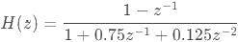
将分母因式分解：
因此，系统函数可以表示为：
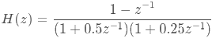
使用部分分式分解：
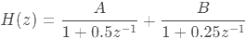

求解系数 A 和 B:
1-z⁻¹=A(1+0.25z⁻¹)+B(1+0.5z⁻¹)
令 z-¹=-2 (消去 B 项 ) :
1-(-2)=A(1+0.25×(-2))→3= A(1-0.5)→A=6
令 z-¹=-4 ( 消 去A 项 ) :
1-(-4)=B(1+0.5×(-4))→ 5 = B(1-2)→B=-5
因此，系统函数为：
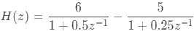
对 H(z) 进行逆Z 变换，得到单位抽样响应 h[n]:
h[n]=6(-0.5)^{n}u[n]-5(-0.25)^{n}u[n]
2.阶跃响应
阶跃响应是系统对单位阶跃信号u[n] 的响应。单位阶跃信号的Z 变换为：
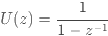
阶跃响应的Z 变换为：
使用部分分式分解：
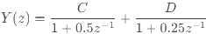
求解系数C 和 D:
1=C(1+0.25z-¹)+D(1+0.5z-¹)
令z-¹=-2 (消去 D 项 ) :
1=C(1+0.25×(-2))→ 1=C(1-0.5)→C=2
令 z-¹=-4 (消去C 项 ) :
1=D(1+0.5×(-4))→ 1=D(1-2)→D=-1
因此，阶跃响应的Z 变换为：
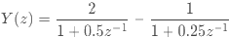
对Y(z) 进行逆 Z 变换，得到阶跃响应 y[n]:
y[n]=2(-0.5)^{n}u[n]-(-0.25)^{n}u[n]

系统二
1.单位抽样响应 h[n
单位抽样响应是系统对单位抽样信号8[n]的响应。设x[n]=δ[n], 则差分方程变为：
h[n]=0.25[δ[n-1]+δ[n-2]+δ[n-3]+δ[n-4]]
对差分方程进行Z 变换：
H(z)=0.25(z-¹+z⁻²+z³+z-4)
因此，系统函数为：
H(z)=0.25(z-¹+z⁻²+z³+z⁻⁴)
对H(z)进行逆Z 变换，得到单位抽样响应 h[n]:
h[n]=0.25[δ[n-1]+δ[n-2]+δ[n-3]+δ[n-4]]
即：
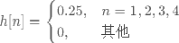

2.阶跃响应
阶跃响应是系统对单位阶跃信号 u[n] 的响应。单位阶跃信号的Z 变换为：
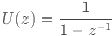
阶跃响应的Z 变换为：
化简：
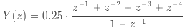

使用部分分式分解：
Y(z)=0.25 .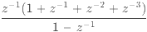
·
由 于 1 +z-¹+z-²+z-³ 是一个有限几何级数，其和为：
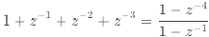
因此：

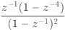Y(z)=0.25 ·

对Y(z) 进行逆 Z 变换，得到阶跃响应 y[n]:
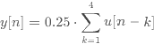
即：
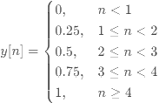
代码：
%y[n]+0.75y[n−1]+0.125y[n−2]=x[n]−x[n−1]
a = [1 0.75 0.125]; %差分方程左侧的系数
b = [1 -1]; %差分方程右侧的系数
n1 = 0:15; %定义时间向量n1，从0到15
hn1 = impz(b,a,n1); %计算单位冲激响应hn1
gn1 = stepz(b,a,n1); %计算单位阶跃响应gn1
figure(1)
subplot(1,2,1),stem(n1,hn1); %在第一个子图中绘制单位冲激响应
axis([-1 16 -2 1.5])
grid on; %显示网格线
title('单位冲激响应'); %将所绘图像命名为单位冲激响应
subplot(1,2,2),stem(n1,gn1); %在第二个子图中绘制单位阶跃响应
axis([-1 16 -1 1.1])
grid on; %显示网格线
title('单位阶跃响应'); %将所绘图像命名为单位阶跃响应

%y[n]=0.25{x[n−1]+x[n−2]+x[n−3]+x[n−4]}
a = [1]; %差分方程左侧的系数
b = [0 0.25 0.25 0.25 0.25]; %差分方程右侧的系数
n2 = 0:15; %定义时间向量n2，从0到15
hn2 = impz(b, a, n2); %计算单位冲激响应hn
gn2 = stepz(b, a, n2); %计算单位阶跃响应gn
figure(2)
subplot(1,2,1),stem(n1,hn2); %在第一个子图中绘制单位冲激响应
axis([-1 16 -0.1 0.3])
grid on; %显示网格线
title('单位冲激响应'); %将所绘图像命名为单位冲激响应
subplot(1,2,2),stem(n1,gn2); %在第二个子图中绘制单位阶跃响应
axis([-1 16 -0.1 1.1])
grid on; %显示网格线
title('单位阶跃响应'); %将所绘图像命名为单位阶跃响应

【实验结果及分析】
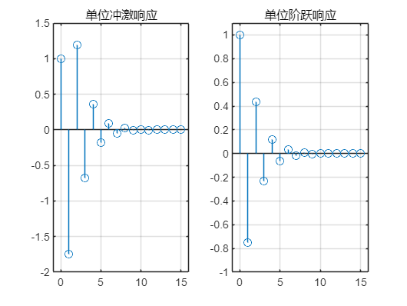

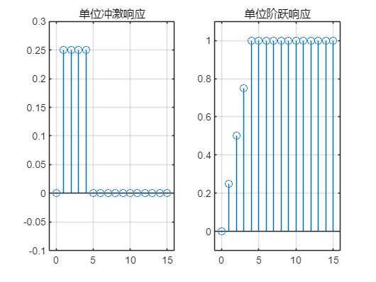

【实验中遇到的问题及解决启示、实验心得】
这次实验让我学到了很多，不仅加深了对离散系统的理解，还提高了动手能力和问题解决能力。虽然过程中遇到了一些困难，但通过细心分析和工具辅助，最终都顺利解决了。实验让我明白，理论和实践是相辅相成的，只有把两者结合起来，才能真正掌握知识。以后我会更加注重细节，也会更善于利用工具来提高效率。总的来说，这次实验收获满满！

